Predmet: Slovenský jazyk a literatúra - Čítanie
Téma: Slabika me, mé, Mé
Ročník: druhý
- Prečítaj slabiky pod obrázkom.
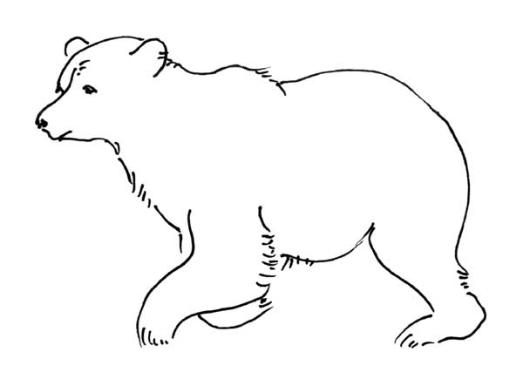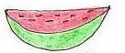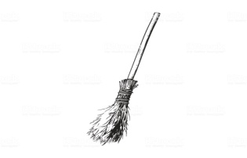
medveď melón metla
m + e = me m + e = me m + e = me

- Prepíš slabiky a pospájaj rovnaké slabiky.

Me ________ mé _______
mé________ me _______
me________ Me _______
Me________ Me _______
- Pomenuj obrázky a spoj správny obrázok so slabikou.
ME
